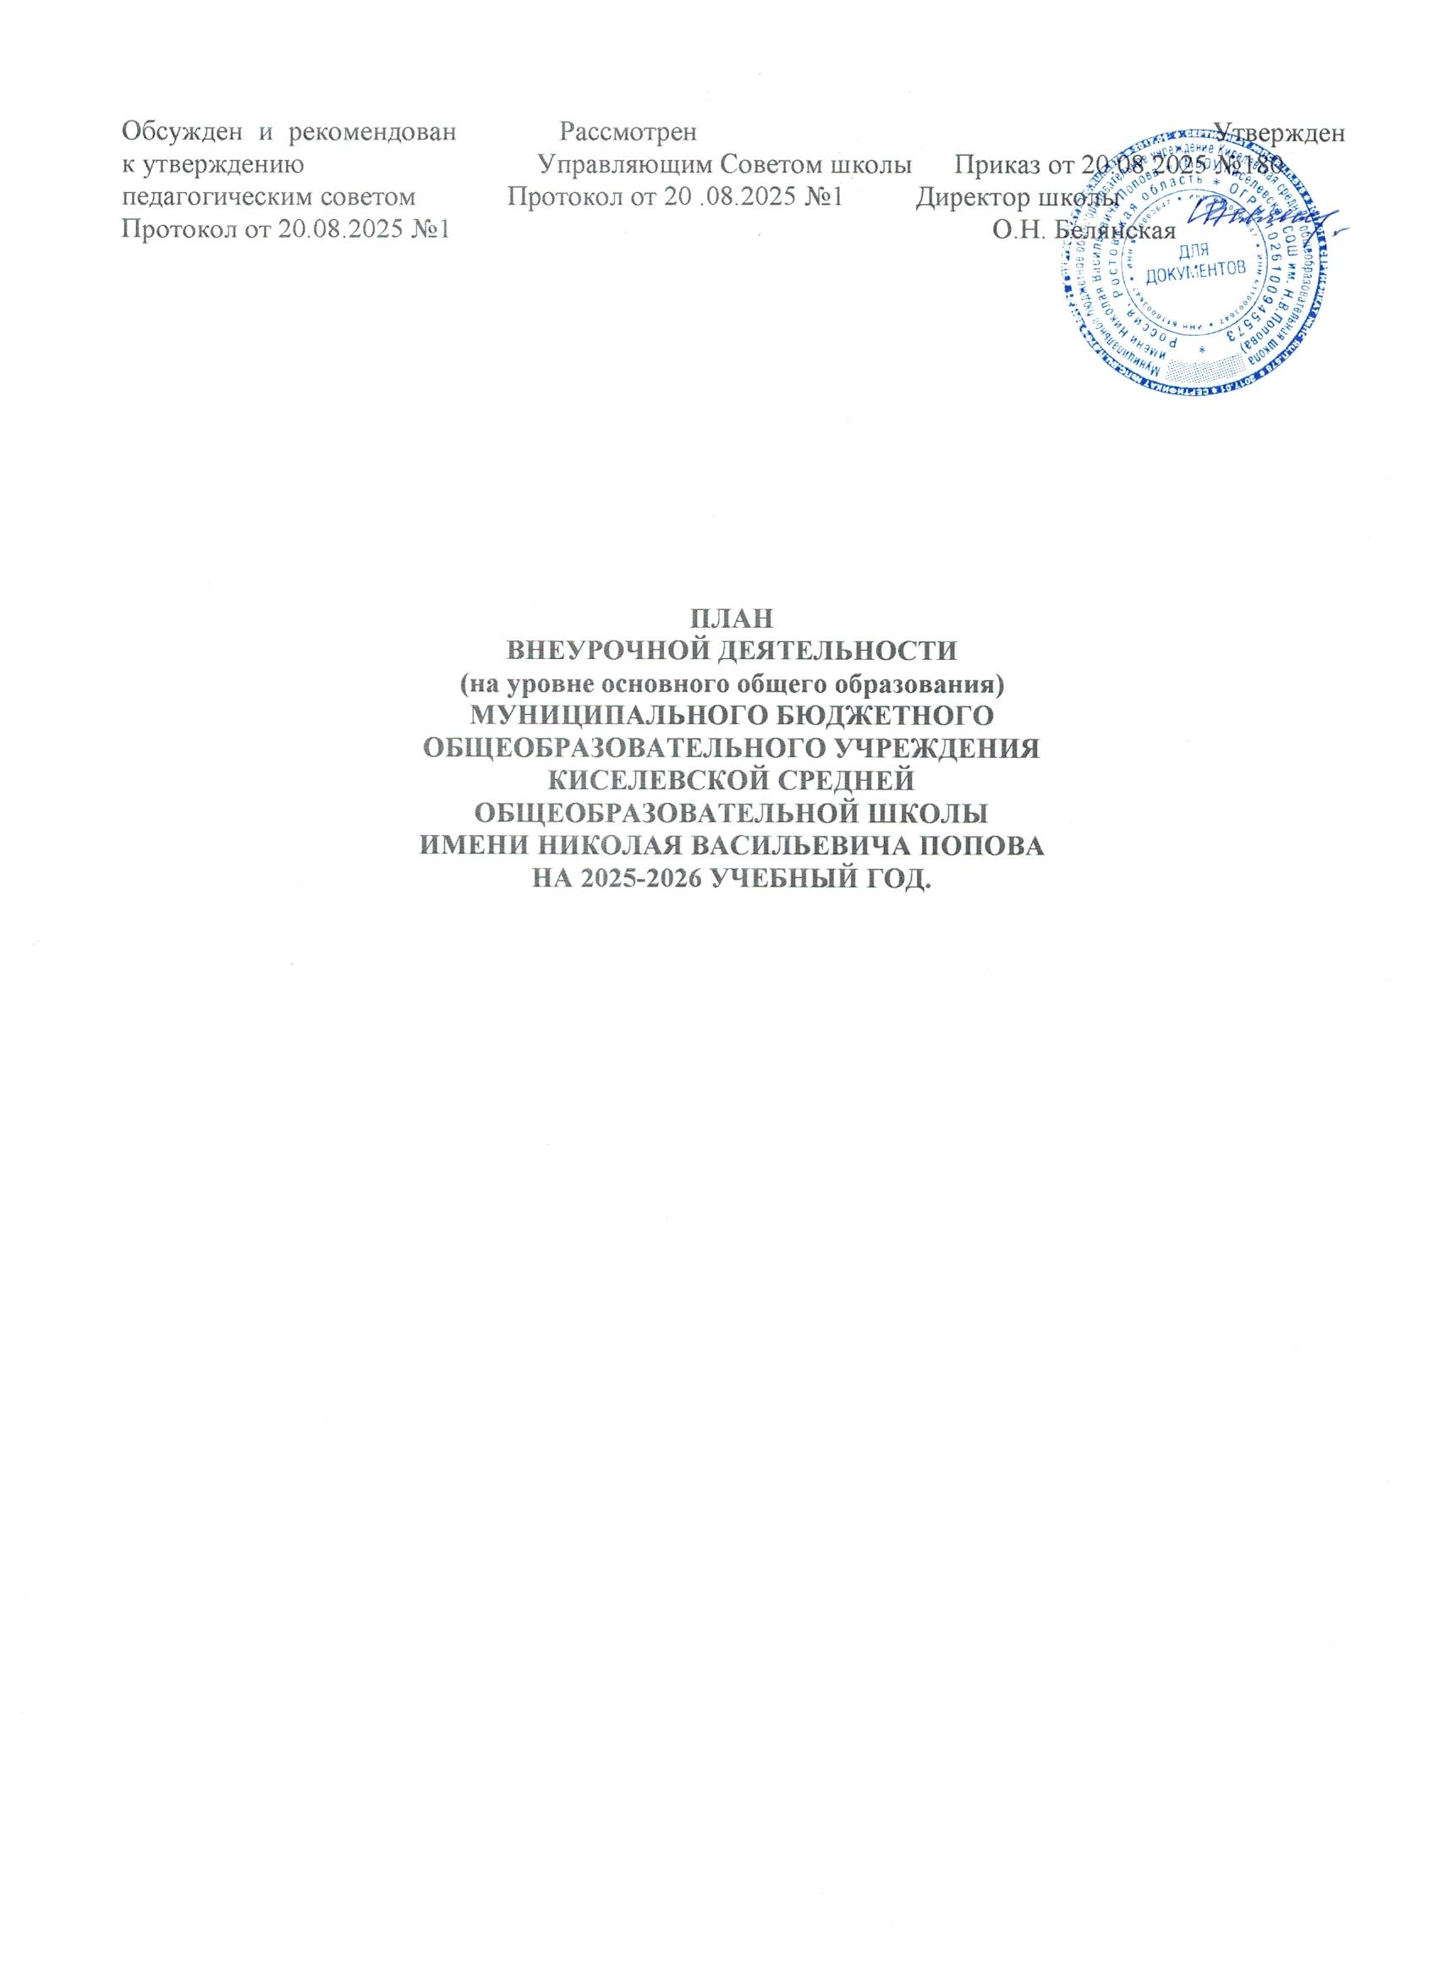

Пояснительная записка.
План внеурочной деятельности является обязательной частью основной образовательной программы МБОУ Киселевской СОШ им. Н.В. Попова, разработанной в соответствии с ФГОС основного общего образования, с учетом Федеральной образовательной программы основного общего образования, и обеспечивает выполнение санитарно-эпидемиологических требований СП 2.4.3648-20 и гигиенических нормативов и требований СанПиН 1.2.3685-21.
Внеурочная деятельность направлена на достижение планируемых результатов освоения основной образовательной программы (личностных, метапредметных и предметных) и осуществляется в формах, отличных от урочной.

План внеурочной деятельности включает в себя:
1) внеурочные занятия патриотической, нравственной и экологической тематики;
2) внеурочную деятельность по формированию функциональной грамотности (читательской, математической, естественнонаучной, финансовой) обучающихся);
3) внеурочную деятельность по развитию личности, ее способностей, удовлетворения образовательных потребностей и интересов, самореализации обучающихся;
4) внеурочную деятельность, направленную на реализацию комплекса воспитательных мероприятий на уровне образовательной организации, класса;
5) внеурочную деятельность, направленную на обеспечение благополучия обучающихся в пространстве общеобразовательной организации.
Количество часов, выделяемых на внеурочную деятельность, составляет за 5 лет обучения на уровне основного общего образования 1700 часов, в год – 340 часов.
Один час в неделю отводится на внеурочное занятие «Разговоры о важном».
Внеурочные занятия «Разговоры о важном» направлены на развитие ценностного отношения обучающихся к своей родине – России, населяющим ее людям, ее уникальной истории, богатой природе и великой культуре, направлены на формирование соответствующей внутренней позиции личности обучающегося, необходимой ему для конструктивного и ответственного поведения в обществе.
Основной формат внеурочных занятий «Разговоры о важном» – разговор и (или) беседа с обучающимися. Основные темы занятий связаны с важнейшими аспектами жизни человека в современной России: знанием родной истории и пониманием сложностей современного мира, техническим прогрессом и сохранением природы, ориентацией в мировой художественной культуре и повседневной культуре поведения, доброжелательным отношением к окружающим и ответственным отношением к собственным поступкам.
Один час в неделю для обучающихся 6 - 9 классов отводится на внеурочное занятие "Россия - мои горизонты".
Внеурочные занятия "Россия - мои горизонты" направлены на формирование готовности обучающихся к профессиональному самоопределению и других компетенций, необходимых для осуществления всех этапов карьерной самонавигации, приобретение и осмысления профориентационно значимого опыта.
Основной формат внеурочных занятий "Россия - мои горизонты" - профориентационное занятие. Основные темы занятий связаны с востребованными профессиями реального сектора экономики, а также с выдающимися достижениями России в отраслях промышленности, цифровых технологиях, инженерном деле, государственном управлении и общественной безопасности, медицине и здравоохранении, агросфере, социальном развитии, туризме, креативных индустриях и других отраслях экономики.
При реализации плана внеурочной деятельности предусмотрена вариативность содержания внеурочной деятельности с учетом образовательных потребностей и интересов обучающихся.
Формы внеурочной деятельности предусматривают активность и самостоятельность обучающихся, сочетают индивидуальную и групповую работу; обеспечивают гибкий режим занятий (продолжительность, последовательность), переменный состав обучающихся, проектную и исследовательскую деятельность, экскурсии, походы, деловые игры и другое.
Из числа обучающихся и их возрастных особенностей допускается формирование учебных групп из обучающихся разных классов в пределах одного уровня образования.

План внеурочной деятельности ООО по ФОП на 2025/2026учебный год
Направление внеурочной деятельности | Программа | Форма организации внеурочной деятельности | Классы/часы
Направление внеурочной деятельности | Программа | Форма организации внеурочной деятельности | 5 | 6 | 7 | 8 | 9
Внеурочные занятия патриотической, нравственной и экологической тематики | «Разговоры о важном» | Разговор или беседа с обучающимися | 1 | 1 | 1 | 1 | 1
 | «Безопасное взросление» | Кружок |  |  |  |  | 1
 | «Семьеведение» | Кружок |  |  |  |  | 1
Внеурочная деятельность по формированию функциональной грамотности (читательской, математической, естественно-научной, финансовой) | «Основы функциональной грамотности» | Кружок | 1 | 1 | 1 | 1 | -
Внеурочная деятельность по развитию личности, ее способностей, удовлетворению образовательных потребностей и интересов, самореализации обучающихся, в том числе одаренных | «Россия- мои горизонты» | Кружок | – | 1 | 1 | 1 | 1
 | «Мир профессий» | Кружок | 1 | – | – | – | –
Внеурочная деятельность, направленная на реализацию комплекса воспитательных мероприятий на уровне образовательной организации, класса, занятия | «История родного края. Школа – общий дом» | Кружок | 1 | 1 | 1 | 1 | 1
 | «Здоровый образ жизни –это здорово!» | Кружок | 1 | 1 | 1 | 1 | 1
Внеурочная деятельность по учебным предметам образовательной программы | Реализуется через Рабочую программу воспитания школы, Планы работы классных руководителей, деятельность советника директора по воспитанию и взаимодействию с общественными объединениями. Образовательная нагрузка, реализуемая через внеурочную деятельность, переносится на периоды каникул и реализуется в походах, поездках. Используются ресурсы других организаций (в том числе в сетевой форме).
Внеурочная деятельность по организации деятельности ученических сообществ (подростковых коллективов)
Внеурочная деятельность, направленная на организационное обеспечение учебной деятельности
Внеурочная деятельность, направленная на организацию педагогической поддержки обучающихся
Внеурочная деятельность, направленная на обеспечение благополучия обучающихся в пространстве общеобразовательной школы
Недельный объем внеурочной деятельности |  |  | 5 | 5 | 5 | 5 | 5
Объем внеурочной деятельности за год |  |  | 170 | 170 | 170 | 170 | 170
Общий объем внеурочной деятельности |  |  | 850

Распределение часов внеурочной деятельности на уровне основного общего образования 2025-2026 уч.г.
№п/п | Направление внеурочной деятельности | Название | Класс | Количество занятий
1 | Внеурочные занятия патриотической, нравственной и экологической тематики | «Разговоры о важном»  «Безопасное взросление».«Семьеведение» | 5- 9 классы  9 класс | 4  1
 |  |  |  | Всего -5
2 | Внеурочная деятельность по формированию функциональной грамотности (читательской, математической, естественно-научной, финансовой) | «Основы функциональной грамотности» | 5-6 классы  7-8классы | 1  1
 |  |  |  | Всего -2
4 | Внеурочная деятельность по развитию личности, ее способностей, удовлетворению образовательных потребностей и интересов, самореализации обучающихся, в том числе одаренных | «Россия – мои горизонты» | 6- 9 классы | 3
 |  |  |  | Всего -3
5 | Внеурочная деятельность по развитию личности, ее способностей, удовлетворению образовательных потребностей и интересов, самореализации обучающихся, в том числе одаренных | «Мир профессий» | 5 класс | 1
 |  |  |  | Всего -1
6 | Внеурочная деятельность, направленная на реализацию комплекса воспитательных мероприятий на уровне образовательной организации, класса, занятия | «История родного края. Школа – общий дом» | 5-9 класс | 4
6 |  | «Здоровый образ жизни –это здорово!» | 5-9 класс | 2
 |  |  |  | Всего-6
 |  |  | Итого на уровне основного общего образования-17

